补充材料1 MATLAB使用入门

MATLAB是MATrix LABoratory (矩阵实验室 ) 的缩写，是由美国MathWorks公司20世纪80年代初开发的一套以矩阵计算为基础的科学和工程计算软件．
它将数值计算、可视化和编程功能集成在非常便于使用的环境中，并具有方便的绘图功能和为解决各种特殊的科学和工程计算问题提供的许多工具箱(toolbox)，具有计算功能强、编程效率高、使用简便、易于扩充等特点，目前已经发展成为国际上最优秀的高性能科学和工程计算软件之一．以下给出MATLAB简要的使用说明，要了解更多的内容请使用MATLAB在线帮助系统或参考有关书籍．
先大致介绍一下MATLAB的工作界面和经常使用的各种窗口．假定在您的计算机里已经安装了MATLAB 6.5.1或以上版本的软件，则在WINDOWS系统
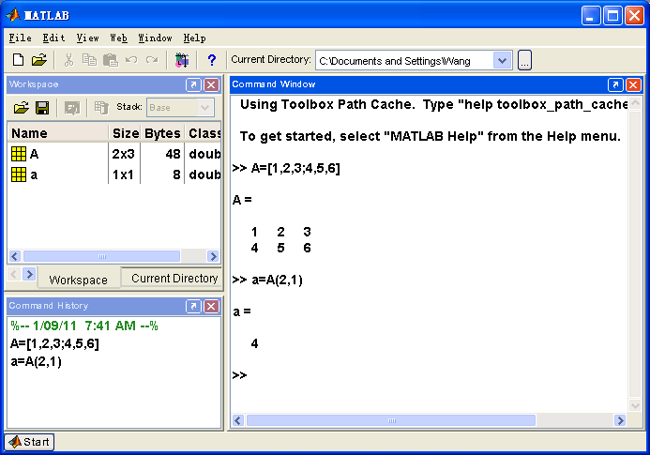
工作区 显示和修改 将窗口移出
当前目录 窗口 获得帮助 命令窗口 当前目录名 MATLAB窗口 关闭窗口
开始按钮 历史命令窗口 窗口分隔栏，可调整窗口大小

图1A MTALAB的初始界面(6.5版)
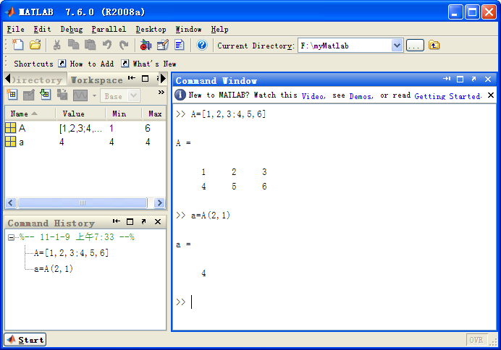
工作区 显示和修改 将窗口移出
当前目录 窗口 获得帮助 命令窗口 当前目录名 MATLAB窗口 关闭窗口
开始按钮 历史命令窗口 窗口分隔栏，可调整窗口大小

图1B MTALAB的初始界面(7.6版(2008a))

下启动MATLAB软件将在屏幕上看到如图1所示的MATLAB的主窗口(桌面)．在该主窗口中，除了WINDOWS应用程序一般应该具有的菜单和工具栏外，还包括了右边的命令窗口和左边的工作区／当前目录窗口、命令历史窗口，以及工具栏后边的显示和修改当前目录名的小窗口等．命令窗口下的提示符为“>> ”，表示MATLAB已经准备好，可以接受用户在此输入行命令，命令和程序执行的结果也显示在这个窗口；过去执行过的命令名则依次显示在命令历史窗口中，可以备查．工作区窗口内用于显示当前内存中变量的信息(包括变量名、维数、具体取值等)，初始时这部分信息为空；当在该窗口中选择“当前目录”(Current Directory)选项卡时，该窗口可以切换成当前目录窗口，显示当前目录下的文件信息．此外，在MATLAB中经常会使用到的还有另外两个窗口：一个是显示和编辑MATLAB源程序文件的编辑窗口(选择菜单 “File|New|M-File”命令打开这个窗口)，另一个是打开在线帮助系统时的帮助文件显示窗口(选择菜单 “Help”下的命令打开这个窗口)．

1 矩阵及其运算
MATLAB的主要数据对象是矩阵，标量、行向量(数组)、列向量都是它的特例，最基本的功能是进行矩阵运算，但MATLAB对于矩阵有一些特殊规定的操作、运算方式．

1.1 矩阵的直接输入
矩阵输入有多种办法，如
直接输入每个元素；
由语句或函数生成；
在M文件(以后介绍)中生成等．
MATLAB中直接输入矩阵时不用描述矩阵的类型和维数，它们由输入的格式和内容决定．小规模的矩阵可以用排列各个元素的方法输入，元素放在方括号中，同一行元素用逗号或空格分开，不同行的元素用分号或回车分开．如在命令窗口中键入( >> 表示在命令窗口中的提示符下键入，↵表示回车，下同)．
>> A=[1,2,3;4,5,6]↵
或
>> A=[1 2 3;4 5 6]↵
或
>> A=[1 2 3↵
4 5 6]↵
都输入了一个2×3矩阵A，屏幕上显示的输出为
A =
1 2 3
4 5 6
矩阵中的元素可以用它的行、列数(放在圆括号中)进行访问，例如(以下在回车符↵后直接给出屏幕上显示的输出)
>> a=A(2,1)↵ (MATLAB区分大小写字母，a和A是不同的变量)
a =
4
或者不指定输出变量，MATLAB将回应ans(answer的缩写)，如
>> A(2,3)↵
ans =
6
矩阵中的元素也可以仅用一个下标来访问，此时元素是按列优先排序的，例如
>> b=A(3)↵
b =
2
>> A(4)↵
ans =
5
A输入后一直保存在内存工作区(工作空间，Workspace)中，也会显示在工作区窗口内(包括变量名、维数、具体取值等)．工作区内的变量可随时直接调用，除非被清除或替代．
可以直接修改矩阵的元素，如
>> A(2,1)=7↵
A =
1 2 3
7 5 6
>> A(3,4)=1↵
A =
1 2 3 0
7 5 6 0
0 0 0 1
原来的A没有3行4列，MATLAB自动增加行列数，对未输入的元素赋值0．

1.2 矩阵的函数生成
MATLAB提供了一些函数来构造特殊矩阵，如
>> w=zeros(2,3)↵ (2×3零矩阵)
w =
0 0 0
0 0 0
>> u=ones(3)↵ (3×3全1矩阵, 方阵只需输入行数, 这几个矩阵生成函数均如此)
u =
1 1 1
1 1 1
1 1 1
>> v=eye(3,4)↵ (对角线为1的3×4矩阵)
v =
1 0 0 0
0 1 0 0
0 0 1 0
>> x=rand(1,3)↵ (1×3的(0, 1)均匀分布随机矩阵)
x =
0.9501 0.2311 0.6068
矩阵生成函数还有
m×n的标准正态分布矩阵生成函数randn(m,n)；
n阶Hilbert矩阵 hilb(n)；
n阶幻方矩阵 magic(n)；
n阶pascal矩阵 pascal(n)
等，请读者不妨试试．

1.3 矩阵的裁剪与拼接
从一个矩阵中取出若干行(列)构成新矩阵称为裁剪，MATLAB中 “:” 是非常重要的裁剪工具，如
>> A(3,:)↵ (A的第3行)
ans =
0 0 0 1
>> A(:,2)↵ (A的第2列)
ans =
2
5
0
>> B=A(1:2,:)↵ (A的第1~2行)
B =
1 2 3 0
7 5 6 0
>> C=B(:,2:4)↵ (B的第2~4列)
C =
2 3 0
5 6 0
>> D=A(2:end,[2,4])↵ (A的第2行至最后行，第2，4列；)
D = (end表示最后可能的下标值)
5 0 (等价于A(2:3,[2,4]) 或A([2,3],[2,4]) )
0 1
>> D(:,1)=[]↵ (删除D的第1列，[ ]为空集符号)
D =
0
1
将几个矩阵接在一起称为拼接，左右拼接时行数要相同，上下拼接时列数要相同，如
>> E=[C,ones(2,3)]↵
E =
2 3 0 1 1 1
5 6 0 1 1 1
>> F=[A(1:2,:);eye(1,4)]↵
F =
1 2 3 0
7 5 6 0
1 0 0 0
>> G=[C,zeros(2);9,F(2,:)]↵
G =
2 3 0 0 0
5 6 0 0 0
9 7 5 6 0
>> H=C(:)↵ (C按列拼接成一列向量)
H =
2
5
3
6
0
0

1.4 矩阵的基本运算
MATLAB中提供了下列矩阵运算符：
+ 加法；- 减法；' 转置；* 乘法；^ 乘幂；\ 左除；/ 右除．
它们要符合矩阵运算的规律，如果矩阵的行列数不符合运算符的要求，将产生错误信息．这里只将左除和右除的用法叙述如下：
设A是可逆矩阵，AX = B的解是A左除B，即X = A\B (当B为列向量时，得到方程组的解)；XA = B的解是A右除B，即X = B/A．
还应注意标量与矩阵进行上述运算的含义，请看
>> E=E+3↵ (E的每个元素加3，即)
E = (标量3相当于元素全为3的与E同维数的矩阵)
5 6 3 4 4 4
8 9 3 4 4 4
>> CC=C(:,1:2)*(1+i)↵ (C的1,2列的每个元素乘以复数(1+i))
CC =
2.0000 + 2.0000i 3.0000 + 3.0000i
5.0000 + 5.0000i 6.0000 + 6.0000i
>> C1=CC'↵ (对复数矩阵，矩阵的转置是共轭转置)
C1 =
2.0000 - 2.0000i 5.0000 - 5.0000i
3.0000 - 3.0000i 6.0000 - 6.0000i

1.5 矩阵的特殊运算
MATLAB为矩阵提供了下面的特殊“点”运算：
.'“点”转置；.*“点”乘法；.^“点”乘幂；
.\“点”左除；./“点”右除．
“点”转置是复数矩阵的非共轭转置．如
>> C2=CC.'↵ (矩阵的非共轭转置，请与上面C1的结果比较)
C2 =
2.0000 + 2.0000i 5.0000 + 5.0000i
3.0000 + 3.0000i 6.0000 + 6.0000i
后四个“点”运算实际上是对相同维数的矩阵的对应元素进行相应的运算．如
>> A=[1,0,2;3,4,0]↵ (对A重新赋值)
A =
1 0 2
3 4 0
>> B=E(:,1:3)↵ (对B重新赋值)
B =
5 6 3
8 9 3
>> A.*B↵
ans =
5 0 6
24 36 0
>> B.^A↵
ans =
5 1 9
512 6561 1
>> A.\B↵ (与B./A的结果相同)
ans =
5.0000 Inf 1.5000 (Inf表示正无穷)
2.6667 2.2500 Inf
>> B.\A↵ (与A./B的结果相同)
ans =
0.2000 0 0.6667
0.3750 0.4444 0
应注意上述运算中两个矩阵的维数应该相同．至于标量与矩阵进行上述运算的含义，请看
>> 2.^A↵ (标量2相当于元素全为2的与A同维数的矩阵)
ans =
2 1 4
8 16 1
>> A.^2↵
ans =
1 0 4
9 16 0

1.6 行向量的特殊输入方式
行向量与一维数组是一样的数据对象，除了作为矩阵的特例像1×n矩阵一样地输入外，常采用“:”和函数linspace，logspace两种输入方式，它们的用法可以从下面的例子知道．
>> a=1:5↵ (从1到5公差为1(可缺省)的等差数组)
a =
1 2 3 4 5
>> b=1:2:7↵ (从1到7公差为2的等差数组，如果)
b = (输入b=1:2:8，得到同样结果)
1 3 5 7
>> c=6:-3:-6↵ (从6到 -6公差为 -3的等差数组)
c =
6 3 0 -3 -6
>> b=[0:2:8,ones(1,3)]↵ (等差数组和行向量拼接)
b =
0 2 4 6 8 1 1 1
>> linspace(0,1,9)↵ (从0到1共9个数值的等差数组)
ans =
0 0.1250 0.2500 0.3750 0.5000 0.6250 0.7500 0.8750 1.0000
即
linspace(a,b,n)
生成从a到b共n个数值的等差数组，公差不必给出．与它相仿的是
logspace(a,b,n)
生成从10ª到10^{b}共n个数值的等比数组．
4等分π(MATLAB中π的符号是pi)的数组可以用这两种方式输入：
>> x=0:pi/4:pi↵
ans =
0 0.7854 1.5708 2.3562 3.1416
>> x=linspace(0,pi,5)↵
输出同上．
请特别注意“:”的用法，其实矩阵的裁剪中用到的“:”的含义与此是完全相同的．如
>> G(1:2:end,4:-1:2)↵ (与G([1 3],[4 3 2])等价)
ans =
0 0 3
6 5 7

2 语句和函数以及其他数据类型

2.1 语句
MATLAB语句的一般形式为：
变量=表达式
如果你在命令窗口中输入一个语句并以回车结束，则在命令窗口中显示计算的结果；如果语句以分号“;”结束，MATLAB只进行计算，不显示计算的结果．如果一个表达式太长，可以用续行号“...”将其延续到下一行．正如上节所述，当前内存中变量的信息显示在工作区窗口(包括变量名、维数、具体取值等)；一个语句中可以只有表达式(即“变量=”省略)，此时名为ans的变量自动建立．
此外，一行中可以写几个语句，它们之间要用逗号或分号分开．如
>> a=[1 2 3 4 5];b=[1 3 5 7 9];...↵
c=a.*b,d=a*b',e=a'*b↵
c =
1 6 15 28 45
d =
95
e =
1 3 5 7 9
2 6 10 14 18
3 9 15 21 27
4 12 20 28 36
5 15 25 35 45
MATLAB的变量由字母、数字和下划线组成，最多31个字符，区分大小写字母，第一个字符必须是字母．对于变量，MATLAB不需要任何类型的说明或维数语句．当输入一个新变量名时MATLAB自动建立变量并为其分配内存空间．
MATLAB有几个特殊的常量：
pi圆周率π； eps最小浮点数； Inf正无穷大，特指1/0；
NaN非数(Not A Number)，特指0/0； i, j都是虚数单位．
请看
>> a=[0 1 0],b=[1 0 0],c=a./b↵
a =
0 1 0
b =
1 0 0
Warning：Divide by zero．
c =
0 Inf NaN
变量也可以用于记录字符串．字符串是用单引号括起来的字符集合，可以像向量一样进行拼接和裁剪，如
>> s1='Hello';s2='every';s3='body';s=[s1,',',s2,' ', s3],ss=s(1:5)↵
s =
Hello,every body
ss =
Hello

2.2 标量函数
MATLAB提供了大量的数学函数，按照其用法分为标量函数、向量函数和矩阵函数3种类型．
常用的标量函数列出如下，只作必要的注释：
三角函数：
sin cos tan cot sec csc asin acos atan acot asec acsc
sinh cosh tanh asinh acosh atanh
其他基本函数：
sqrt(正的平方根) pow2(2的指数) exp(e的指数) log(自然对数)
log10(常用对数) log2(以2为底的对数) abs(绝对值或复数模)
round(四舍五入取整) floor(向 -∞方向取整) ceil(向+∞方向取整)
fix(向0方向取整) sign(符号函数) real(取实部) imag(取虚部)
angle(取辐角) rats(有理逼近)
这些函数本质上是作用于标量的，当它们作用于矩阵(或数组)时，是作用于矩阵(或数组)的每一个元素．请看下面的例子：
>> x=(0:0.2:1)*pi;y=sin(x)↵
y =
0 0.5878 0.9511 0.9511 0.5878 0.000
>> a=[-3.5,4.6];...↵
b=round(a),c=floor(a),d=ceil(a),e=fix(a),f=rats(a)↵
b =
-4 5
c =
-4 4
d =
-3 5
e =
-3 4
f =
-7/2 23/5
另一个计算函数值的常用命令是feval(F,x)，F是表示函数名的字符串(也可以是函数句柄，即在函数名前加符号@；建议当函数名出现在其他函数的自变量列表中时，均采用函数句柄形式)，如
>> x=(0:0.2:1)*pi;y=feval('sin',x)↵ 或
>> x=(0:0.2:1)*pi;y=feval(@sin,x)↵ (函数句柄形式)
均得到与上面同样的结果：
y =
0 0.5878 0.9511 0.9511 0.5878 0.000
简单的函数可以采用inline函数形式输入(该函数返回的是函数句柄)，如
>> x=(0:0.2:1)*pi;y=feval(inline('sin(x)+2'),x)↵
y =
2.000 2.5878 2.9511 2.9511 2.5878 2.000
此外，还有一些多于一个自变量的函数，如基本的二元函数：atan2(四象限取值的反正切函数)；rem(同余函数)等．
不一定写x，可以是任意变量名

2.3 向量函数
有些函数只有当它们作用于(行或列)向量时才有意义，称为向量函数，这些函数也可以作用于矩阵，此时它产生一个行向量，行向量的每个元素是函数作用于矩阵相应列向量的结果．常用的有：
max(最大值) min(最小值) sum(和) length(长度) mean(平均值)
median(中位数) prod(乘积) sort(从小到大排列)
请看下例：
>> a=[4 3.1 -1.2 0 6];...↵
b=min(a),c=sum(a),d=median(a),e=sort(a)↵
b =
-1.2000
c =
11.9000
d =
3.1000
e =
-1.2000 0 3.1000 4.0000 6.0000
>> f=[1:3;4:6;7:9];f1=prod(f),f2=prod(f1)↵
f1 =
28 80 162
f2 =
362880

2.4 矩阵函数
MATLAB有大量的处理矩阵的函数，从其作用来看可分为两类：构造矩阵的函数；进行矩阵计算的函数．对于前者，我们已经介绍的主要有
zeros(0阵) ones(1阵) eye(单位阵) rand(均匀随机阵)
randn(正态随机阵)
还有
diag(生成或提取对角阵) triu(生成或提取上三角阵)
tril(生成或提取下三角阵)
等，在实验5中给出介绍．
对于后者，常见的有
size(大小) det(行列式) rank(秩) inv(逆矩阵)
eig(特征值) trace(迹) expm(矩阵指数) poly(特征多项式)
等．
norm(范数) cond(条件数) lu(LU分解) gr(正交分解)
svd(奇异值分解)
等，其中一些在实验5中给出介绍．
MATLAB有对矩阵维数重新整理的函数reshape，如
>> a=[1 2 3;4 5 6;7 8 9;10 11 12];b=reshape(a,2,6)↵
b =
1 7 2 8 3 9
4 10 5 11 6 12
即对a按列优先整理成2×6的矩阵．
>> sa=size(a), sb=size(b)↵
sa =
4 3
sb =
2 6
>> c=reshape(1:9,3,3)↵
c =
1 4 7
2 5 8
3 6 9

2.5 高维矩阵
除了基本的二维矩阵(及其特例——向量、标量)外，高维矩阵是二维矩阵的一种自然而然的扩展，MATLAB中也支持高维矩阵．例如，下面的语句输入了一个3×3×2的三维矩阵：
>> A(:,:,1)=reshape(1:9,3,3);A(:,:,2)=reshape(-1:-1:-9,3,3)↵
A(:,:,1) =
1 4 7
2 5 8
3 6 9
A(:,:,2) =
-1 -4 -7
-2 -5 -8
-3 -6 -9
>> a=A(3,2),b=A(3,2,1),c=A(3,2,2),bc=A(3,2,:),d=A(4),e=A(13)↵
a =
6
b =
6 (a,b相同，说明在三维矩阵中，第三维的下标为I时可以缺省)
c =
-6
bc(:,:,1) =
6
bc(:,:,2) =
-6
d =
4 (采用单一下标访问时，先访问第三维的下标为1者，然后以此类推)
e =
-4
>> A(:,2,2)=0:2↵
A(:,:,2) = (也会显示A(:,:1)，不过A(:,:1)结果同上，这里略去)
-1 0 -7
-2 1 -8
-3 2 -9
更高维的矩阵的处理也类似．此外，元素为字符串的高维矩阵也可以类似定义和处理．

2.6 结构变量
除了基本的数值矩阵和字符串矩阵外，MATLAB中还提供了一些其他较为复杂的数据类型，主要是结构(structure)和元胞矩阵(cell array)．
结构变量是由“域”组成的变量；通过“.”操作符可以访问结构变量的“域”．如下面是由name，fee和credit三个域组成的一个结构变量的例子：
>> student.name='abc ABC';student.fee=5000.00;...↵
student.credit=[4,3,2,3;85,60,90,70]↵
student =
name: 'abcABC'
fee: 5000
credit: [2x4 double]
>> student.credit↵
ans =
4 3 2 3
85 60 90 70
结构变量是可以嵌套的，即结构中还可以有结构，如：
>> student.name.firstname='abc';student.name.lastname='ABC'↵
student =
name: [1x1 struct]
fee: 5000
credit: [2x4 double]
>> student.name↵
ans =
firstname: 'abc'
lastname: 'ABC'
此外，除了上面这种直接赋值的方式外，结构变量也可以通过struct函数生成，如
>> student(5)=struct('name','abc ABC','fee',5000.00,...↵
'credit',[4,3,2,3;85,60,90,70])↵
student =
1x5 struct array with fields:
name
fee
credit
这样，student(5)的结果同上；由于没有给出student(1)至student(4)的取值，系统还会自动对结构变量student(1)至student(4)的三个“域”赋值为空．
其他有关结构变量的操作函数的用法请读者查阅MATLAB帮助文件或其他书籍．

2.7 元胞矩阵
元胞矩阵可以看成是数值(或字符串)矩阵的一种自然而然的扩展．在数值矩阵中，要求所有元素都是一个数；在字符矩阵中，要求所有元素都是一个字符．而在元胞矩阵中，不同的元素可以有完全不同的数据类型．如上面结构变量的例子也可以用如下的方式定义成元胞矩阵：
>> student(1,1)={'abc ABC'};student(1,2)={5000.00};...↵
student(2,1)={[4,3,2,3;85,60,90,70]}↵
student =
'abcABC' [5000]
[2x4 double] []
你可能已经注意到元胞矩阵中赋值时采用的是花括号，而不再是方括号．此外，上面的元胞变量定义过程也可以用下面的方式：
>> student{1,1}='abc ABC';student{1,2}=5000.00;...↵
student{2,1}=[4,3,2,3;85,60,90,70]↵
输出同上．元素的访问方法和规则与数值矩阵类似，如：
>> student{1,2}↵
ans =
5000
>> student(1,2)↵
ans =
[5000]
>> student{2,1}(1,:)↵
ans =
4 3 2 3
>> student{2,1}(2,:)↵
ans =
85 60 90 70
>> student{2,1}(4)↵
ans =
60
与结构变量类似，除了上面这种直接赋值的方式外，元胞矩阵变量也可以通过cell函数生成，如
>> c=cell(2,3)↵
c =
[] [] []
[] [] []
>> c{2,1}='abc';c{2,3}=5000↵
c =
[] [] []
'abc' [] [5000]
元胞变量也是可以嵌套的，而且元胞变量也可以与结构变量相互嵌套，从而可以用于构造出非常复杂的数据类型．此外，与普通数值矩阵一样，也可以定义高维(三维或以上)的结构变量和元胞变量．
其他有关元胞变量的函数的用法请读者查阅MATLAB帮助文件或其他书籍．

2.8 数据类型的判断和转换
目前，高版本的MATLAB遵循的是面向对象编程(OOP)的规范，数据类型是以“类”(class)的形式实现的．MATLAB内部已经包括了比较丰富的适合于科学计算的数据类型，在此基础上也允许用户建立新的数据类型．MATLAB中最一般的类是array类(可以译为阵列，不过我们这里还是将它称为矩阵)，array可以是列出全部元素的稠密(full)矩阵形式或是稀疏(sparse)矩阵形式．内部的具体数据类型可以归纳成表1：

表1
numeric(数值型) | float  (浮点型) | double(双精度)，single(单精度)
numeric(数值型) | Integer  (整数型) | int8(8位整数)，uint8(无符号8位整数)  int16(16位整数)，uint16(无符号16位整数)  int32(32位整数)，uint32(无符号32位整数)  int64(64位整数)，uint64(无符号64位整数)
char(字符型)
logical(逻辑型)
struct(结构) | (用户自定义的类)
celI(元胞)
function_handle(函数句柄) | ("@+函数名")
java(Java类)

对于一个变量，有时候希望判定它是属于哪个类的对象，这时可以有几种不同的判断方法．首先，可以使用class函数直接返回变量类型．例如，对于上节定义的元胞变量c：
>> t=[class(c),' ',class(c{2,1}),' ',class(c{2,2}),' ',class(c{2,3})]↵
t =
cell char double double (缺省时，空矩阵c{2,2}也被认为是双精度数值型)
其次，可以使用isa函数，一般用法是：
isa(obj,'class_name')
这个函数判断对象obj是否属于class_name类(结果中1表示“是”，0表示“否”)，其中class_name是类名，可以是表1中的17种(英文)类名之一．例如，对于上节定义的元胞变量c：
>> t=[isa(c,'cell'),isa(c,'struct'),isa(c{2,1},'char'), isa(c{2,3},'double')]↵
t =
1 0 1 1
此外，numeric，char，logical，struct，cell，java类也可以用对应于每类的具体函数直接判断，这个函数名是“is+(英文)类名”．例如，isa(c,'cell')命令等价于iscell(c)；而isa(c{2,1},'char')命令等价于ischar(c{2,1})，以此类推．
以上许多数据类型之间可以相互转换，所以转换类型的函数很多．下面仅以数值型和字符型相关的转换举几例简单演示如下：
>> clear all;A=magic(4);B=single(A);whos↵ (显示当前工作区中的所有变量)
Name Size Bytes Class
A 4x4 128 double array
B 4x4 64 single array
Grand total is 32 elements using 192 bytes
>> a=-2:0.8:2,b=int8(a),c=uint8(a)↵
a =
-2.0000 -1.2000 -0.4000 0.4000 1.2000 2.0000
b =
-2 -1 0 0 1 2
c =
0 0 0 0 1 2
>> d='3.14159e0';str2num(d)↵
ans =
3.1416
>> str2num(['1 2';'3 4'])↵
ans =
1 2
3 4
>> A=reshape(1:9,3,3);B=logical(eye(3));A(B)'↵
ans =
1 5 9
>> e=@sin;func2str(e)↵
ans =
sin
>> f='cos';str2func(f)↵
ans =
@cos

3 命令和窗口环境
本节将介绍MATLAB的在线帮助系统、一些特殊命令及窗口环境．

3.1 在线帮助系统
MATLAB提供了非常方便的在线帮助，如果你知道某个程序(或主题)的名字，就可用命令
help 程序(主题)名
得到帮助，例如
>> help sqrt↵
SQRT Square root.
SQRT(X) is the square root of the elements of X. Complex
results are produced if X is not positive.
See also SQRTM.
Overloaded methods
help sym/sqrt.m
单独使用help命令，MATLAB将列出所有的主题．MATLAB还提供了一个命令lookfor，它可以搜索包含某个关键词的帮助主题，这个关键词并不一定要求是MATLAB的命令或函数．
不过在WINDOWS系统下，一般来说，使用窗口中的help菜单获得帮助信息是更完整、更方便的．

3.2 数据显示格式
MATLAB显示数据结果时，一般遵循下列原则：如果数据是整数，则显示整数；如果数据是实数，在缺省情况下显示小数点后4位数字．
可以打开菜单File下的子菜单Preferences，来选择、改变数据显示的方式(修改Numeric format下拉框)，以π的显示为例将常用的方式列如表2：

表2
MATLAB命令 | 显 示 | 说 明
format short | 3.1416 | 小数点后4位(缺省显示)
format long | 3.14159265358979 | 15位数字
format bank | 3.14 | 小数点后2位
format + | + | 显示+，-或0
format short e | 3.1416e+000 | 5位科学计数法
format long e | 3.141592653589793e+000 | 15位科学计数法
format rat或rational | 355/113 | 最接近的有理数
format hex | 400921+654442d18 | 十六进制数(IEEE标准)

也可以直接键人表2中第1列的MATLAB命令选择显示的方式．format只影响结果的显示，不影响计算和存储．MATLAB总是以双精度执行所有的运算．

3.3 命令行编辑
键盘上的各种箭头和控制键为我们提供了命令的重调、编辑、重用功能，具体用法如下：
↑ ctrl-p 重调前一行(用于调出前面的命令进行修改，重新计算)
↓ ctrl-n 重调下一行
→ ctrl-b 向前移一个字符
← ctrl-f 向后移一个字符
ctrl-→ ctrl-r 右移一个字
ctrl-← ctrl-l 左移一个字
home ctrl-a 移动到行首
end ctrl-e 移动到行尾
esc ctrl-u 清除一行
del ctrl-d 删除光标处字符
backspace ctrl-h 删除光标前的一个字符
ctrl-k 删除到行尾

3.4 MATLAB命令窗口
MATLAB命令窗口是用来接受MATLAB命令的窗口，可以在窗口中用命令实现以下功能．
·显示
>> who↵
或
>> whos↵
可以显示在当前工作区中的所有变量名，其区别是前者只显示变量名，后者还显示变量的大小、字节数和类型．
>> disp(x)↵
显示x的内容，它可以是矩阵或字符串．
·清除
>> clear↵
清除当前工作区的所有变量，如果只要清除一个变量，可以用
>> clear (变量名)↵
·储存
>> save (变量名)↵
把工作区中的变量储存在当前MATLAB目录下产生的一个扩展名为mat的MAT文件中，也可以用File菜单中的Save Workspace as…完成同样的工作．
·调出
>> load (变量名)↵
可以调出MAT文件中的数据．load命令也可以调出文本文件，但是文本文件只能是由数字组成的矩阵形式，例如，你可以在MATLAB外建立一个形如
16.0 3.0 2.0 11.0
4.0 10.0 23.0 9.0
9.0 6.5 7.4 12.0
的文本文件，文件名为magik.dat，那么命令
>> load magik.dat↵
把文件读入并建立一个名为magik的变量，它的值为上述矩阵．
当用文本形式保存工作区时，应当每次仅保存一个变量．如果多于一个，MATLAB也可产生文本文件，但是你无法用load命令把它调回MATLAB．
·记录
MATLAB还提供了一个diary命令，它可以建立一个文本文件记录下你在MATLAB中输入的所有命令和它们的输出，但是不能包括图形．使用diary命令可以建立一个名为diary的文件，如果想把你的输入存入一个特定的文件中，可使用
>> diary filename↵
建立文件．使用
>> diary off↵
命令可以停止记录．
·搜索
MATLAB用一系列目录作为搜索路径，以此来决定如何执行你调用的函数，命令
>> path↵
示目前的搜索路径，你可以用File菜单中的Set Path观察和修改路径．
·管理
MATLAB还提供了一系列管理文件的命令：
What 返回当前目录下M，MAT，MEX文件的列表
dir或ls 列出当前目录下的所有文件
cd path 改变当前目录为path(与改变桌面上“Current Directory"功能相同)
cd或pwd 显示目前的工作目录
type test 在命令窗口下显示test.m的内容
delete test 删除M文件test.m
which test 显示M文件test.m的目录
·退出
退出工作区可以用
>> quit↵
也可选择File菜单中的Exit命令(快捷键Ctrl+Q)或直接点击窗口上的“X”按钮．

4 图形功能
MATLAB系统提供了丰富的图形功能，下面着重介绍二维图形的画法，对三维图形只作简单叙述．
从本节起在不致引起混淆的情况下输入命令的前后不再写出“>>”和“↵”符号．

4.1 二维图形
·基本形式
MATLAB最常用的画二维图形的命令是plot，看两个简单的例子：
y=[0 0.58 0.70 0.95 0.83 0.25];plot(y)
生成的图形见图2，是以序号1, 2, …, 6为横坐标、数组y的数值为纵坐标画出的折线．
x=linspace(0,2*pi,30);y=sin(x);plot(x,y)
生成的图形见图3，是[0, 2π]上30个点连成的正弦曲线．
·多重线
在同一个画面上可以画许多条曲线，只需多给出几个数组，例如
x=0:pi/15:2*pi;y1=sin(x);y2=cos(x);plot(x,y1,x,y2)
或者给出矩阵，如
x=0:pi/15:2*pi;y=[sin(x);cos(x)];plot(x,y)
都可以画出图4．
多重线的另一种画法是利用hold命令．在已经画好的图形上，若设置hold on，MATLAB将把新的plot命令产生的图形画在原来的图形上．而命令hold off将结束这个过程．例如：
x=linspace(0,2*pi,30);y=sin(x);plot(x,y)
先画好图3，然后用
hold on,z=0*x;plot(x,z), hold off
命令增加一条横线的图形，得到图5．
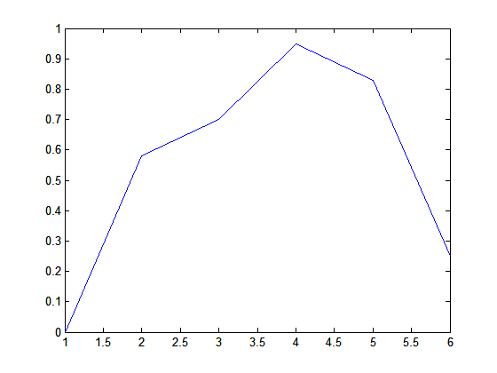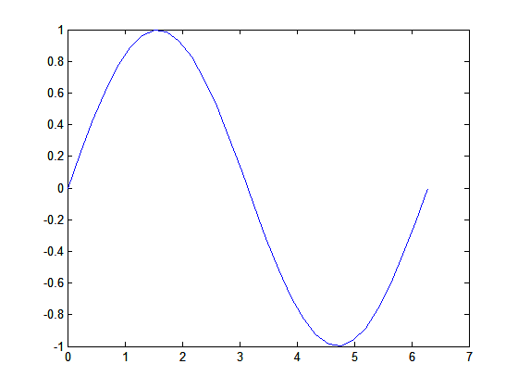

图2 图3
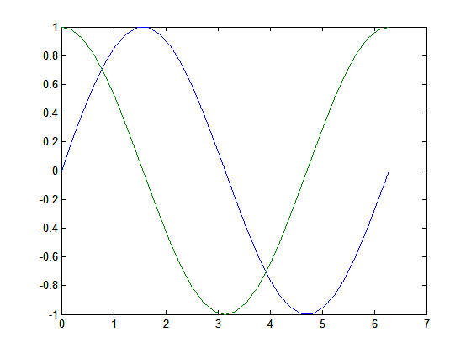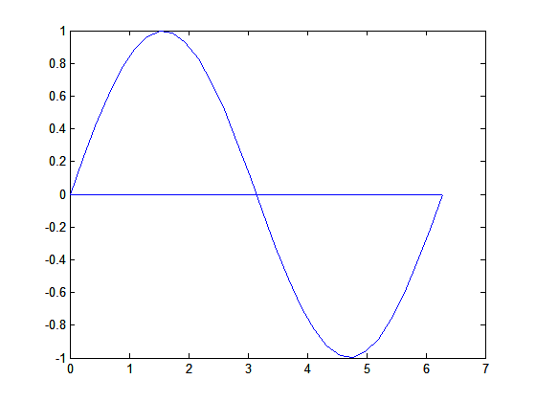

图4 图5

·线型和颜色
MATLAB对曲线的线型和颜色有许多选择，标注的方法是在每一对数组后加一个字符串参数，说明如下．
线型 线方式：- 实线； : 点线； -. 虚点线； -- 波折线．
线型 点方式：. 圆点； + 加号； * 星号； x 叉号； o 小圆圈；
d 钻石； s 方形； p 五角星；v 下三角；^ 上三角；
< 左三角； > 右三角．
颜色： y黄； r红； g绿； b蓝； w白； k黑； m紫； c青．
以下面的例子说明用法：
x=0:pi/15:2*pi;y1=sin(x);y2=cos(x);plot(x,y1,'b:',x,y2,'g-')
得到图4A (与图4类似，仅线型和颜色不同)．如果将plot的内容写成
plot(x,y1,'b:',x,y2,'g-',x,y1,'+',x,y2,'*')
可得图4B．
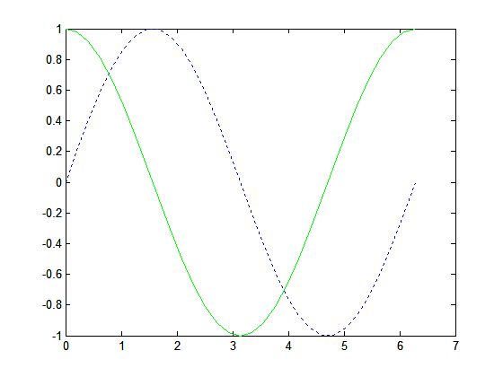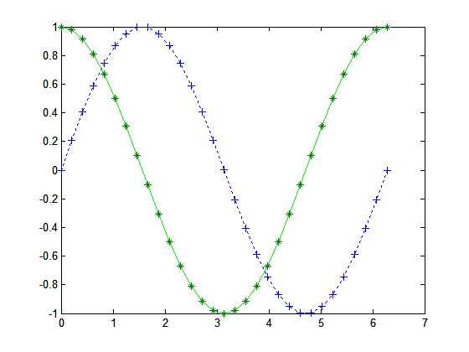

图4A 图4B
·网格和标记
在一个图形上可以加网格、标题、X轴标记、Y轴标记，用下列命令完成这些工作．
x=linspace(0,2*pi,30);y=sin(x); z=cos(x);
plot(x,y,x,z);
grid
xlabel('Independent Variable X')
ylabel('IDependent Variable Y and Z')
title('Sine and Cosine Curves')
它们产生图4C．
可以在图形的任何位置加上一个字符串，如用
text(2.5,0.7,'sinx')
表示在坐标x = 2.5，y = 0.7处加上字符串sinx，见图4D．
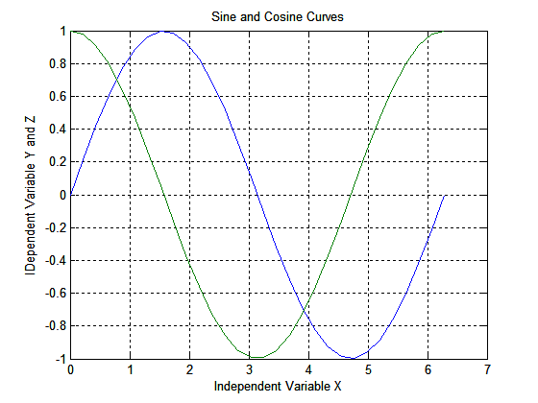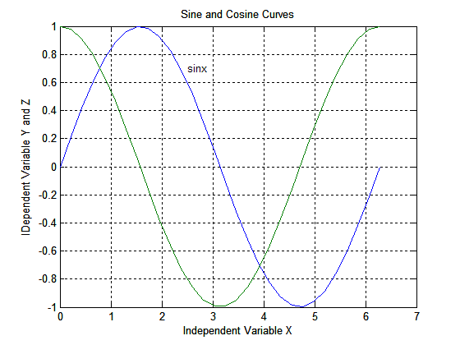

图4C 图4D
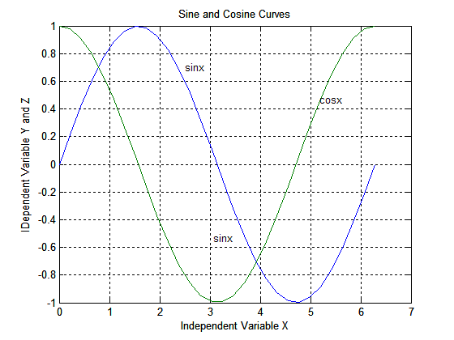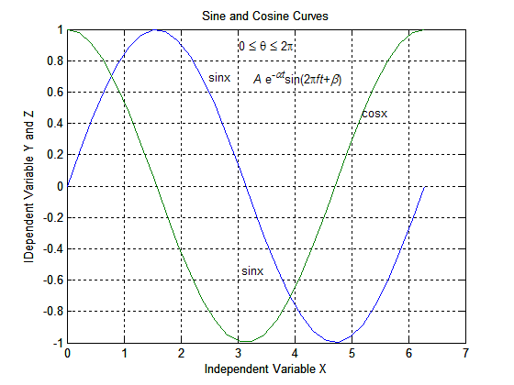

图4E 图4D
更方便的是用鼠标来确定字符串的位置，方法是输入命令：
gtext('sinx'), gtext('cosx')
在图形窗口十字线的交点是字符串的位置，用鼠标点一下就可以将字符串放在那里，如图4E．
当需要标记的字符串是希腊字母、特殊符号、上下标及设定字体式样时，可参见表3(要知道得更多请参看文献[4])．执行命令：
text(3.03,0.9,'0 \leq \theta \leq 2\pi')
gtext('{\itA} e^{-\it\alphat}sin(2\pi{\itft}+{\it\beta})')
将在图中分别加上字符串0 ≤ θ ≤ 2π 和A e^{–αt}sin(2πft+β)，见图4D．

表3
指令 | 效果 | 指令 | 效果 | 指令 | 效果 | 指令 | 效果
\alpha | α | \lambda | λ | \geq | ≥ | \partial | ∂
\beta | β | \mu | μ | \leq | ≤ | e^{-t}sint | e^{-t}sint
\pi | π | \rho | ρ | \pm | ± | x_{1}(t) | x₁(t)
\delta | δ | \sigma | σ | \propto | ∝ | \bfExample | Example
\Delta | Δ | \Sigma | ∑ | \infty | ∞ | \itExample | Example
\theta | θ | \phi | φ | \times | × | \fontsize{14}Example | Example
\Theta | Θ | \omega | ω | \div | ÷ | \fontsize{14}Example | Example

·坐标系的控制
在缺省情况下MATLAB自动选择图形的横、纵坐标的比例，如果你对这个比例不满意，可以用axis命令控制，常用的有：
axis([xmin xmax ymin ymax]) [ ]中分别给出x轴和y轴的最小、最大值
axis equal或axis('equal') x轴和y轴的单位长度相同
axis square或axis('square') 图框呈方形
axis off或axis('off') 清除坐标刻度
还有 axis auto axis image axis xy axis ij axis normal
axis on axis(H,...)
用法可参考在线帮助系统．
请看下例：
x=0:pi/15:2*pi;plot(sin(x),cos(x)),axis equal,axis([-1 1 0 1])
画出的图形如图9．
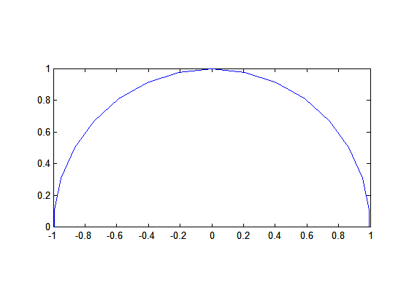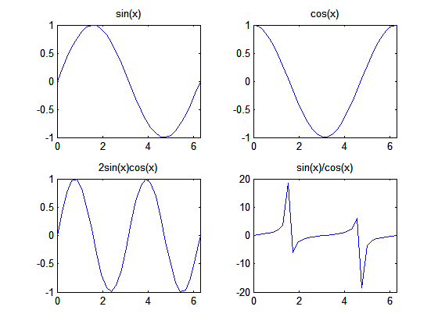

图9 图10
·多幅图形
可以在同一个画面上建立几个坐标系，用subplot(m,n,p)命令把一个画面分成m×n个图形区域，p代表当前的区域号，在每个区域中分别画一个图，如
x=linspace(0,2*pi,30);y=sin(x); z=cos(x);
u=2*sin(x).*cos(x);v=sin(x)./cos(x);
subplot(2,2,1),plot(x,y),axis([0 2*pi -1 1]),title('sin(x)')
subplot(2,2,2),plot(x,z),axis([0 2*pi -1 1]),title('cos(x)')
subplot(2,2,3),plot(x,u),axis([0 2*pi -1 1]),title('2sin(x)cos(x)')
subplot(2,2,4),plot(x,v),axis([0 2*pi -20 20]),title('sin(x)/cos(x)')
得到2×2共4幅图形，见图10．
·极坐标图形
用polar函数可以画出极坐标图形，如对于ρ = 0.5|sin4t|在一个周期内的曲线，用以下程序实现：
t=0:0.01:2*pi;polar(t,0.5*abs(sin(4*t)))
画出的图形如图11．
·其他
还有一些画二维图形的命令，如
fplot(@fun,[xmin xmax ymin ymax]) 在[xmin xmax]内画出以字符串
fun表示的函数的图形，[ymin ymax]给出了y的限制
semilogx(x,y) 半对数坐标，x轴为常用对数坐标
semilogy(x,y) 半对数坐标，y轴为常用对数坐标
Ioglog(x,y) 全对数坐标
其他一些画特殊二维图形(极坐标图、条形图等)的命令请查阅在线帮助系统．
图12是用命令fplot按以下程序画出的图形，可以看出它的方便之处．
fplot('sin(x)./x',[-20 20 -0.4 1.2]),gtext('sin(x)/x')
最后，如果你在一段程序中画了几个图形，需要逐个观察，那么应该在每两个plot命令之间加一个pause命令，它暂停命令的执行，直到你击下任何一个键．

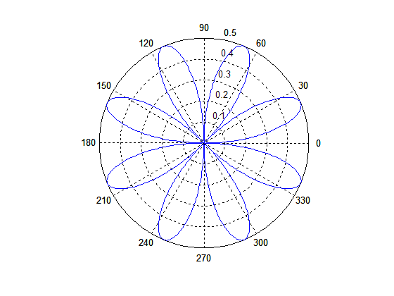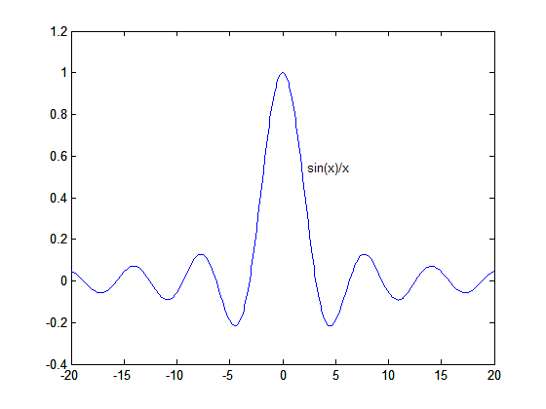

图11 图12

4.2 三维图形
只对几种常用的命令通过例子作简单介绍．
·带网格的曲面
例 作曲面z = f(x, y)的图形．
z = ， –7.5 ≤ x ≤ 7.5，–7.5 ≤ y ≤ 7.5．
用以下程序实现：
x=-7.5:0.5:7.5;y=x;
[X,Y]=meshgrid(x,y); (三维图形的X, Y数组)
R=sqrt(X.^2+Y.^2)+eps;Z=sin(R)./R; (加eps是防止出现0/0)
mesh(X,Y,Z) (三维网格表面)
画出的图形如图13．mesh命令可以改为surf，图形效果有所不同．
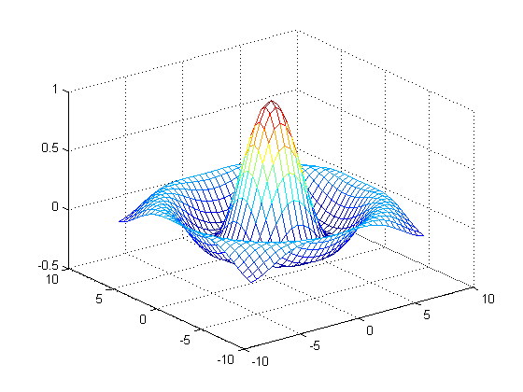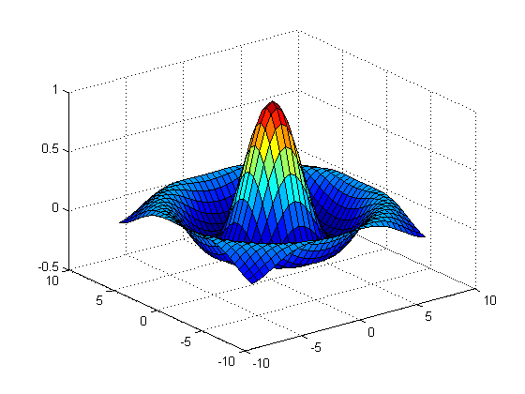

图13 图13A(surf(X,Y,Z))
·空间曲线
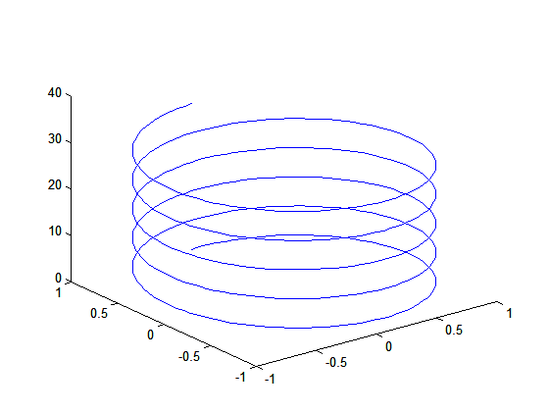
例 作螺旋线x = sint，y = cost，z = t．
图14
用以下程序实现：
t=0:pi/50:10*pi;
plot3(sin(t),cos(t),t) (空间曲线，用法类似于plot)
画出的图形如图14．
·等高线
用contour或contour3画曲面的等高线，quiver画出速度场．如对图13的曲面，在上面的程序后接
contour(X,Y,Z,10)
quiver(X,Y)
即可得到10条等高线如图15，速度场如图16．
·其他
较有用的是给三维图形指定观察点的命令view(azi，ele)，azi是方位角，ele是仰角．缺省时azi = –37.5°，ele = 30°．
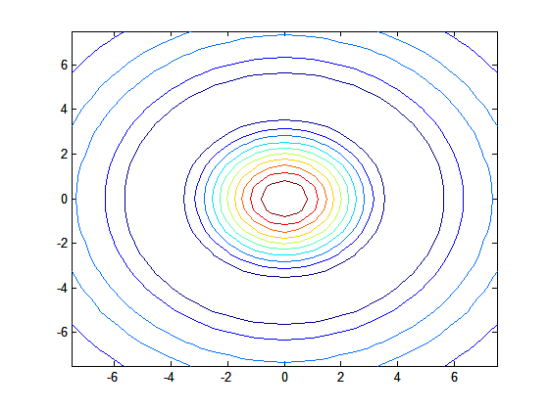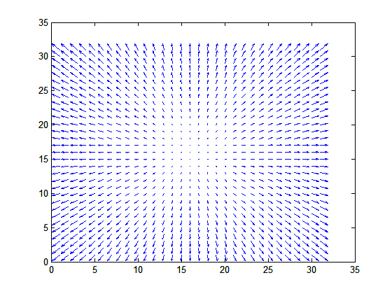

图14 图15

5 程序设计
MATLAB提供了一个完善的程序设计语言环境，使我们能方便地编制复杂的程序，完成各种计算．本节先简要介绍关系运算、逻辑运算，以及条件和循环语句等许多高级语言都具备的、编程的重要手段，再着重介绍MATLAB所特有的M文件．

5.1 关系运算
MATLAB的关系运算符有：
< 小于； <= 小于或等于； == 等于；
> 大于； >= 大于或等于； ~= 不等于．
关系运算比较两个数值，当指出的关系成立时结果为1 (表示真)，否则为0 (表示假)．
关系运算可以作用于两个同样大小的矩阵或数组，结果是一个0-1矩阵或数组，每个分量代表相应的矩阵或数组分量的关系运算结果，例如
>> A=1:5,B=5:-1:1↵
A =
1 2 3 4 5
B =
5 4 3 2 1
>> C=A>=4↵
C =
0 0 0 1 1
>> B(C)↵ (逻辑变量作用于矩阵或数组)
ans =
2 1
>> D=A==B↵
D =
0 0 1 0 0
需要注意的是：对空矩阵的判别需要用函数isempty，如：
>> E=[];F= isempty(E)↵ (如果用F=E==[]，不能得到正确的答案)
F =
1
下面再介绍一个很有用的函数find，见例子：
>> A= magic(4)↵
A =
16 2 3 13
5 11 10 8
9 7 6 12
4 14 15 1
>> i=find(A>12)↵ (按列找出A中大于12的元素的位置)
i =
1
8
12
13
>> A(i)=100↵ (与直接使用A(A>12)=100的效果相同)
A =
100 2 3 100
5 11 10 8
9 7 6 12
4 100 100 1
>> [row,col]=find(A>12);row',col'↵ (以行列格式给出find的结果)
row =
1 4 4 1
col =
1 2 3 4
find(A) 相当于find(A>0)．
下面举一个例子说明如何将关系运算和数值运算结合起来．
>> x=(-3:3)/3↵
x =
-1.0000 -0.6667 -0.3333 0 0.3333 0.6667 1.0000
>> sin(x)./x↵
Warning: Divide by zero.
ans =
0.8415 0.9276 0.9816 NaN 0.9816 0.9276 0.8415
在计算sinx/x时给出了警告信息，是因为第4个数据sin0/0没有定义，MATLAB返回NaN．为了避免这种情况出现可以用最小浮点数eps来代替0，即
>> x=(-3:3)/3;x=x+(x==0)*eps;sin(x)./x↵
ans =
0.8415 0.9276 0.9816 1.0000 0.9816 0.9276 0.8415
给出了sinx/x在x = 0时正确的极限值．

5.2 逻辑运算
MATLAB的逻辑运算符有：
& 与运算； | 或运算； ~ 非运算； xor 异或运算．
上述运算本质上是标量运算，当作用于两个同样大小的矩阵或数组时，结果是一个0-1矩阵或数组，每个分量代表相应的矩阵或数组分量的关系运算结果．它们满足熟知的运算规则(见表4)：

表4
a | b | a&b或and(a,b) | a|b或or(a,b) | ~a或not(a) | xor(a,b)
0 | 0 | 0 | 0 | 1 | 0
1 | 0 | 0 | 1 | 0 | 1
0 | 1 | 0 | 1 |  | 1
1 | 1 | 1 | 1 |  | 0

逻辑运算将任何非零元素视为1(真)．逻辑运算可以作用于矩阵或数组，请看下例：
>> a=1:9,b=9-a,c=~(a>4),d=(a>=3)&(b<6),e=xor(c,d),...
f=a(d),a(d)=10↵
a = 1 2 3 4 5 6 7 8 9
b = 8 7 6 5 4 3 2 1 0
c = 1 1 1 1 0 0 0 0 0
d = 0 0 0 1 1 1 1 1 1
e = 1 1 1 0 1 1 1 1 1
f = 4 5 6 7 8 9
a = 1 2 3 10 10 10 10 10 10
与运算(&)和或运算(|)均有所谓的“短路”版本，运算符分别为“&&”和“||”．程序在执行“a&&b”时，如果a = 0，则直接得到计算结果为0；程序在执行“a||b”时，如果a = 1，则直接得到计算结果为1．也就是说，在这两种情况下，不再考虑b是否有意义，更不关心b的取值，这在有时候是很有好处的．如：
>> z=(x~=0)&&(y/x>15)↵
可以避免x = 0时系统给出除数为0的警告信息．
MATLAB还提供了一些逻辑函数，常见的有all和any，用法是：
y=all(x) 若x为向量，当所有元素非零时y=1，否则y=0；
若x为矩阵，aII作用于列元素，y为行向量．
y=any(x) 若x为向量，当有一元素非零时y=1，否则y=0；
若x为矩阵，alI作用于列元素，y为行向量．
例如：
>> a=[1 0 -5 0;-3 0 8 2],b=all(a),c=any(a), d=all(b),e=any(c)↵
a = 1 0 -5 0
-3 0 8 2
b = 1 0 1 0
c = 1 0 1 1
d = 0
e = 1
MATLAB还提供了按二进制位进行计算的位运算函数，主要有4种：
bitand按位与运算； bitor按位或运算；
bitcmp按位补运算； bitxor按位异或运算．
用法举例如下：
>> A=28;B=21;↵ (分别相当于二进制11100；10101)
>> [bitand(A,B),bitor(A,B),bitcmp(A,5),bitxor(A,B)]↵
ans =
20 29 3 9 (分别相当于二进制10100;11101;00011;01001)

5.3 条件和循环语句
条件和循环语句属于流控制语句，MATLAB的流控制语句主要有4个：
if， switch， while， for，
它们都用end结束．
·if语句
条件语句if最简单的用法是：
if <关系表达式>
<语句1>
end
如果关系表达式的值为1，则语句1执行；否则，执行end的后续命令．
if语句的另外一种用法是：
if <关系表达式>
<语句1>
else
<语句2>
end
如果关系表达式的值为1，则语句1执行；否则(关系表达式的值为0)，语句2执行，然后执行end的后续命令．
当我们有多个选择时还可以用下列结构：
if <关系表达式1>
<语句1>
elseif <关系表达式1>
<语句2>
...
elseif <关系表达式n>
<语句n>
else
<语句n+1>
end
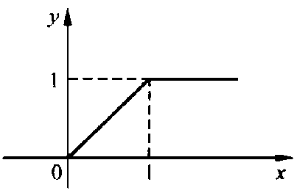
如果关系表达式j ( j = 1，2，…，n ) 的值为1，则语句j执行，然后执行end的后续命令；否则，语句n+1执行，然后执行end的后续命令．例如，可用以下程序得到图17的分段函数．
if x<=0
y=0;
elseif x<=1
y=x;
else
y=1;

图17
end
·switch语句
switch语句根据表达式的值来执行相应的语句，用法如下：
switch <表达式>
case value1
<语句1>
case value2
<语句2>
...
otherwise
<语句n>
end
·for语句
循环语句for的一般形式为
for <循环参数>=<初值>:<步长>:<终值>
<语句>
end
步长为1时可以省略．对于每一参数值，语句都重复执行．
当作多重循环时for语句可以嵌套使用，如用以下程序可以生成希尔伯特矩阵．
>> for i=1:3
for j=1:4
a(i,j)=1/(i+j-1);
end
end
format rat
a↵
>> [bitand(A,B),bitor(A,B),bitcmp(A,5),bitxor(A,B)]↵
ans =
1 1/2 1/3 1/4
1/2 1/3 1/4 1/5
1/3 1/4 1/5 1/6
for语句的循环参数可以是任意的数组或矩阵，循环参数依次取数组元素的值，或按矩阵的列依次取值．
·while语句
for循环主要应用于已知循环次数的情况，如果不知道循环次数，可以使用while循环来完成，其表达方式为
while <关系表达式>
<语句>
end
当关系表达式的值为1(真)时，语句被反复执行，直至关系表达式为0(假)时终止，如
>> n=0;EPS=1;
while (1+EPS)>1
EPS=EPS/2;
n=n+1;
end
EPS=2*EPS;
n,format short e,EPS↵
n =
53
EPS =
2.2204e-016
这个例子给出了计算MATLAB中特殊常量eps的过程(我们用大写EPS以便与eps相区别)．EPS不断地被2除直到(1+EPS)>1为假时终止．这里需要注意的是，MATLAB用16位数来表示数据，因此当EPS接近10⁻⁶时，它会认为(1+EPS)>1不成立．
MATLAB还提供了跳出循环的break语句，遇到此语句立即执行此循环end的后续语句，如上面计算eps的程序可以改为：
>> EPS=1;
for n=1:100
EPS=EPS/2;
if (1+EPS)<=1
EPS=2*EPS;
break
end
end
n,format short e,EPS↵
得到同样的结果．
MATLAB还提供了跳出循环中当前迭代的continue语句，遇到此语句立即执行此循环的下一次迭代．
·try语句
该语句的表达方式为
try
<语句1>
catch
<语句2>
end
正常情况下，只有语句1被执行；当执行语句1时如果出现错误，则将错误信息写入字符数组lasterr，并转向执行语句2(通常是对错误的处理)．

5.4 脚本M文件
到现在为止我们都是在MATLAB命令窗口中输人数据和命令进行计算的，这种方法在处理比较复杂的问题和大量的数据时相当困难．MATLAB提供的解决办法是，先在一个以m为扩展名的M文件中输入数据和命令，然后再让MATLAB执行这些命令．M文件有两种类型：脚本M文件和函数M文件．
脚本M文件实际上是一系列命令的集合(也可能会输出结果或图形)，建立的变量保存在内存中，可以在命令窗口中察看和使用(除非用清除命令清除)．一个比较复杂的程序常常要作反复的调试，这时你不妨建立一个文本文件并把它储存起来，可以随时调用进行计算．建立脚本文件可以在File菜单中选择New，再选择M-file，这时MATLAB将打开一个文本编辑和调试窗口，在这里输入命令和数据．储存时文件名遵循MATLAB变量命名的原则(请特别注意不能以数字开头)，但必须以m为扩展名，其一般形式为
<M文件名>.m
如hilb1.m，pp.m等．
值得注意的是，脚本M文件中的变量都是全局变量，在执行过程中，脚本M文件中的命令可以使用目前工作区中的变量，它所产生的变量也将成为工作区的一部分．比如生成希尔伯特矩阵的程序可以写成如下的脚本M文件：
for i=1:m
for j=1:n
a(i,j)=1/(i+j-1);
end
end
a=rats(a);
命名为hilb1.m储存起来，那么当需要一个2×3希尔伯特矩阵时，可以在MATLAB命令窗口中进行：
>> m=2;n=3;hilb1,a↵
a =
1 1/2 1/3
1/2 1/3 1/4

5.5 函数M文件
函数M文件是另一类M文件，我们可以根据需要建立自己的函数文件，它们能够像库函数一样方便地调用，从而极大地扩展MATLAB的能力．如果对于一类特殊的问题，建立起许多函数M文件，就能最终形成独立的工具箱．
·函数M文件的基本用法
函数M文件的第一行有特殊的要求，其形式必须为
function <因变量>=<函数名>(<自变量>)
其他各行为从自变量计算因变量的语句，并最终将结果赋予因变量．这个M文件的文件名必须是<函数名>.m(MATLAB6.5.1对此已经有所放松，即当函数名与文件名不同时，忽略文件中定义的函数名；但建议还是保持两者名称一致为好)．下面给出函数文件的一个简单例子．
如果我们经常要调用这样的随机矩阵，其每个元素等概率地取从0到9的整数值，就不妨建立如下的函数M文件．
function a=randint(m,n)
% RANDINT Randomly generated integral matrix．
% randint(m,n) returns an m-by-n such matrix with entries between 0 and 9．
a=floor(10*rand(m,n));
当需要一个这样的2×3随机矩阵时，只需
>> x=randint(2,3)↵
x =
9 6 8
2 4 7
MATLAB的M文件中%后面是注释部分，MATLAB执行时忽略这些内容．函数M文件中紧跟在函数名后的注释语句给出了这个函数的在线帮助内容，实际上MATLAB的所有库函数都有这样一段注释．
函数M文件有多个因变量时，要用[]将它们括起来，请看下例：
function [mean,stdev]=stat(x)
% STAT Mean and standard deviation
% For a vector x, stat(x) refurns the mean and standard deviation of X.
% For a matrix x, stat(x) returns two row vectors containing, respectively.
% the mean and standard deviation of each column.
[m n]=size(x);
if m==1
m=n; % handle case of a row vector
end
mean=sum(x)/m;
stdev=sqrt(sum(x.^2)/m-mean.^2);
其用途不难从注释行知道．当求一个数组x的平均值和均方差时，只需：
>> x=[2 4 -7 0 5 -1];[xm,xd]=stat(x)↵
xm =
0.5000
xd =
3.9476
函数M文件中的变量一般是局部变量，它们的变量名独立于目前的工作区和其他的函数．对于MATLAB5.0以上的版本，在工作区和函数的定义中可以用global命令把某些变量说明为全局变量．
·函数参数的个数和可变的参数个数
在MATLAB中允许在不同目录下的文件名是相同的，当MATLAB执行到M文件名的语句时，它首先搜索当前工作区中的变量和内建的命令，然后搜索有无内部函数以此命名，最后在搜索路径的目录中寻找第一个以此命名的M文件．函数也可以重载，即对于同名的函数根据调用的参数确定使用那个函数．
函数M文件中可以用nargin和nargout检查输入和输出参数的个数．如：
function [c,d]=testarg1(a,b)
if (nargin==1)
c=a.^2; % 只有一个输入参数时, 计算其平方
elseif (nargin==2)
c=a.^2+b.^2; % 有两个输入参数时,计算其平方和
end
if (nargout==2) % 有两个输出参数时执行下面命令
d='This is an example for testing two output variables'
end
实际上，nargin和nargout是库函数，可以检查任何函数M文件的输入和输出参数的个数，如
>> nargin('polyval')↵
ans =
4
给出的是polyval.m函数(计算多项式的值的函数)的输入参数的个数(最多可能的参数个数)．
函数M文件中还可以用varargin和varargout实现可变长度的输入和输出参数的个数，增加函数调用的灵活性．如：
function [msg,varargout]=testvar(x0,y0,varargin)
for k=1:length(varargin)
x(k)=varargin{k}(1); % varargin是元胞阵列
y(k)=varargin{k}(2);
end
xmin=min(x0,min(x));
ymin=min(y0,min(y));
axis([xmin fix(max(x))+3 ymin fix(max(y))+3])
plot(x,y)
nout=max(nargout,1)-1;
for k=1:min(nout,length(varargin))
varargout{k}(1)=varargin{k}(1); % 将输入拷贝到输出
varargout{k}(2)=varargin{k}(2);
end
msg='successfuI'
这时，诸如下面的几种调用方式都是合法的：
str=testvar(0,0,[2 3],[1 5],[4 8],[6 5],[4 2],[2 3])
[str,a,b,c]=testvar(-5,-10,[-1 0],[3 -5],[4 2],[1 1])
·子函数和私有函数
在M文件中还可以引用其他M文件，包括递归地引用自己．此外，一个函数M文件中还可以定义子函数(仅供该函数M文件自己调用)．例如前面的testarg1函数可以先编两个子函数：
function x=sub1(y) % 子函数
x=y.^2;
end
function x=sub2(y,z) % 子函数
x=sub1(y)+sub1(z);
end
再编写以下函数：
function[c,d]=testsubfun(a,b)
if (nargin==1)
c=sub1(a); % 只有一个输入参数时，计算其平方
elseif (nargin==2)
c=sub2(a,b); % 有两个输入参数时，计算其平方和
end
if (nargout==2) % 有两个输出参数时执行下面命令
d='This is an example for testing sub-function';
end
在MATLAB中还可以定义私有函数．在当前目录下建立一个子目录private，那么该子目录下的任何函数M文件都是当前目录的私有函数，只能供当前目录下的M文件调用．请读者不妨试试．
一般情况下MATLAB执行时不显示M文件中的内容，不过命令echo on可以让MATLAB显示M文件中的命令，并且用命令echo off关闭显示．

5.5 数据文件的读写
在MATLAB编程中可能要读写其他数据文件(如读写其他包含数据的文件)．前面介绍的save和load函数可以完成一部分这样的工作，这里再介绍几个文件处理函数．
可以用dlmread读入带分隔符的文本文件中的数据，用法是：
M=dlmread(filename,delimiter)
这里filename是文件名，delimiter是文件中的分隔符名称(缺省为逗号，“\t”为TAB键)，读入数据存放于矩阵M中．类似地，可以用下面的形式将矩阵M写入文件：
M=dlmwrite(filename,M,delimiter)
类似的文件处理函数还有textread，csvread，csvwrite(这里的后两个函数只允许分隔符为逗号)等．
对于二进制数据，可以用与C语言类似的用法读写数据．这时在读写文件之前，需要用
fid=fopen('filename','permission')
语句打开文件，其中filename是文件名，而permission可以是“r”(只读)，“w”(只写)，“a”(追加)，“r+”(读写)等选项．读文件可以用fread函数，写文件可以用fwrite函数，操作完成后用fclose关闭文件．如下面的语句将5阶幻方阵写入二进制文件magic5.bin：
fwriteid=fopen('e:\\magic5 bin','w');
count=fwrite(fwriteid,magic(5),'int32');
status=fclose(fwriteid);
下面的语句将magic5.bin中的数据读入变量a：
freadid=fopen('e:\\magic5 bin','r');
[a,count]=fread(freadid,[5,5],'int32');
status=fclose(fwriteid);
下面的语句从Excel数据文件dxsxsy12.xls的工作表12_01中读入数据：
[a,varname]=xlsread('dxsxsy12.xls','12_01');
对于格式化的文本数据，也可以用与C语言类似的fscanf和fprintf函数进行读写，这里就不详细介绍了．值得说明的是，MATLAB文件菜单中的“Import Data”命令可以帮助从外部文件中读人数据．

6 符号工具箱使用简介
MATLAB系统本来只能做数值计算，并没有符号运算的功能，符号运算工具箱(symbolic math toolbox)则扩充了MATLAB这方面的功能，它是购买Maple软件的核心模块后完成的．
这个工具箱在MATLAB中的目录是Toolbox/Symbolic，这里只对它的常用功能作一简单介绍，详细用法请参阅帮助系统．

6.1 符号变量与符号表达式
符号运算工具箱处理的主要对象是符号和符号表达式，为此要使用一种新的数据类型——符号变量，工具箱用sym来定义一个符号或符号表达式，如
>> sym('x')↵
ans =
x
>> r=sym('(1+sqrt(x))/2')↵
r =
(1+sqrt(x))/2
而syms可定义多个符号，如
>> syms a b c k t x y
f=a*(2*x-t)^3+b*sin(4*y)↵
f =
a*(2*x-t)^3+b*sin(4*y)
可以在上面定义的最后指明符号变量的类型，如指明为实数：
>> syms a b c k t x y real
上面定义的各个符号和表达式r, f可以进行计算，如
>> g=f+a*(2*r-1)^3↵
g =
a*(2*x-t)^3+b*sin(4*y)+a*x^(3/2)
用findsym来确认符号表达式中的符号，如 ．
>> findsym(g)↵
ans =
a, b, t, x, y

6.2 微积分运算
设a, b, t, x, y是已输入的符号变量．

(1) 导数
diff(f) 函数f对符号变量x或(字母表上)最接近字母x的符号变量求导数
diff(f,t) 函数f对符号变量t求导数
>> f=sin(a*x);g=diff(f)↵
g =
cos(a*x)*a
>> f=sin(a*t);g=diff(f)↵
g =
cos(a*t)*a
>> f=sin(y*t);g=diff(f)↵
g =
cos(y*t)*t
>> f=sin(y*t);g=diff(f,t)↵ (这可以看作二元函数求偏导数)
g =
cos(y*t)*y
对于上面的函数f还可以用diff(f,2)求二阶导数：
>> f=sin(a*x);g=diff(f,2)↵
g =
-sin(a*x)*a^2
>> f=sin(a*x);g=diff(f,a,2)↵
g =
-sin(a*x)*x^2
当微分运算作用于符号矩阵时，是作用于矩阵的每个元素，如：
>> A=[sin(a*x),cos(a*x);-cos(a*x),-sin(a*x)],dy=diff(A)↵
A =
[ sin(a*x), cos(a*x)]
[ -cos(a*x), -sin(a*x)]
dy =
[ cos(a*x)*a, -sin(a*x)*a]
[ sin(a*x)*a, -cos(a*x)*a]

(2) 积分
int(f) 函数f对符号变量x或最接近字母x的符号变量求不定积分
int(f,t) 函数f对符号变量t求不定积分
>> f=sin(a*x);g=int(f)↵
g =
-1/a*cos(a*x)
>> f=sin(a*x);g=int(f,a)↵
g =
-1/x*cos(a*x)
>> f=exp(-x^2);g=int(f)↵
g =
1/2*pi^(1/2)*erf(x)
最后一个积分无简单的解析表达式，是用函数erf表达的，erf(x)的定义是∫₀^{x}\s\up 5( 2 ) e^{–t2/2}dt．
int(f,a,b) 函数f对符号变量x或最接近字母x的符号变量求从a到b的定积分
int(f,t,a,b) 函数f对符号变量t求从a到b的定积分
这是7.0以上版本的结果，6.5版的结果为
Definite integration: Can't determine if the integral is convergent. Need to know the sign of --> aWill now try indefinite integration and then take limits.
Warning: Explicit integral could not be found.
g = int(exp(-a*x^2),x = -inf .. inf)

> In D:\MATLAB6p5\toolbox\symbolic\@sym\int.m at line 58

>> f=sin(a*x);g=int(f,0,pi)↵
g =
-(cos(pi*a)-1)/a
>> syms a x real;f=exp(-a*x^2);g=int(f,x,-inf,inf)↵
g =
PIECEWISE([1/a^(1/2)*pi^(1/2), signum(a) = 1],[Inf, otherwise])
>> pretty(g)↵ % 以更容易阅读的形式显示结果
{ 1/2
{ pi
{ ----- signum(a~) = 1
{ 1/2
{ a~
{
{ Inf otherwise
上面表达式中a后面的~表示a是实数，signum(a~-)=1表示a>0．
当不定积分无解析表达式时，可用double计算其定积分数值，如
>> f=exp(-x^2);g=int(f,0,1)↵
g =
1/2*erf(1)*pi^(1/2)
>> ga=double(g)↵
ga =
0.7468

(3) 极限
limit(f) 当符号变量x(或最接近字母x的符号变量)→0时函数f的极限
limit(f,t,a) 当符号变量t→a时函数f的极限
>> f=sin(x)/x;g=limit(f)↵
g =
1
>> limit((cos(x+a)-cos(x))/a,a,0)↵
ans =
-sin(x)
>> limit((1+x/t)^t,t,inf)↵
ans =
exp(x)
下面的例子说明求左极限和右极限的方法：
>> limit(1/x)↵
ans =
NaN
>> limit(1/x,x,0,'left')↵
ans =
-inf
>> limit(1/x,x,0,'right')↵
ans =
inf

(4) 级数和
symsum(s,t,a,b) 表达式s中的符号变量t从a到b的级数和
( t缺省时设定为x或最接近x的字母)
>> symsum(1/x,1,3)↵
ans =
11/6
>> s1=symsum(1/x^2,1,inf), s2=symsum(x^k,k,0,inf)↵
s1 =
1/6*pi^2
s2 =
-1/(x-1)

(5) 泰勒多项式
taylor(f,n,a) 函数f对符号变量x(或最接近字母x的符号变量)=a点
的n-1阶泰勒多项式表达式．
(n缺省时设定为n=6，a缺省时设定为a=0)
>> taylor(sin(x))↵
ans =
x-1/6*x^3+1/120*x^5
>> f=log(x);s=taylor(f,4,2)↵
s =
log(2)+1/2*x-1-1/8*(x-2)^2+1/24*(x-2)^3

6.3 解方程

(1) 非线性方程(组)
solve(f,t) 对f中的符号变量t解方程f = 0
( t缺省时设定为x或最接近x的字母)
>> f=a*x^2+b*x+c;s=solve(f)↵
s =
[ 1/2/a*(-b+(b^2-4*a*c)^(1/2))]
[ 1/2/a*(-b-(b^2-4*a*c)^(1/2))]
>> f=a*x^2+b*x+c;solve(f,b)↵
ans =
-(a*x^2+c)/x
如果要解形如f(x)=q(x)形式的方程，则需要用单引号把方程括起来，如
>> s=solve('cos(2*x)+sin(x)=1')↵
s =
[ 0]
[ pi]
[ 1/6*pi]
[ 5/6*pi]-(a*x^2+c)/x
solve也可以解方程组，如
>> [xa,ya]=solve('x^2+x*y+y=3','x^2-4*x+3=0')↵
xa =
[ 1]
[ 3]
ya =
[ 1]
[ -3/2]
即方程组的解为(1,1)和(3,–3/2)．

(2) 微分方程
dsolve('S','s1', 's2',..., 'x')
其中S为方程，s1，s2…．为初始条件，x为自变量．方程S中用D表示求导数，D2，D3…表示二阶、三阶等高阶导数；初始条件缺省时给出带任意常数C1，C2…的通解；自变量缺省时设定为t．举例如下：
>> dsolve('Dy=1+y^2')↵
ans =
tan(t+C1)
>> y=dsolve('Dy=1+y^2','y(0)=1','x')↵
y =
tan(x+1/4*pi)
>> x=dsolve('D2x+2*D1x+2*x=exp(t)','x(0)=1','Dx(0)=0')↵
x =
1/5*exp(t)+3/5*exp(-t)*sin(t)+4/5*exp(-t)*cos(t)
dsolve也可用来解微分方程组，如
>> S=dsolve('Df=3*f+4*g','Dg=-4*f+3*g')↵
S =
f: [1x1 sym]
g: [1x1 sym]
计算的结果返回在一个结构S中，为了看到其中f，g的值，可以
>> f=S.f,g=S.g↵
f =
exp(3*t)*(cos(4*t)*C1+sin(4*t)*C2)
g =
exp(3*t)*(-sin(4*t)*C1+cos(4*t)*C2)

6.4 线性代数
MATLAB中大多数用于数值线性代数计算的命令，都可以用于符号变量线性代数的运算，如
>> A=[a b c;b c a;c a b];B=[1 1 1]';x=A\B↵
x =
[ 1/(a+c+b)]
[ 1/(a+c+b)]
[ 1/(a+c+b)]
>> A1=triu(A),L=eig(A)↵
A1 =
[ a, b, c]
[ 0, c, a]
[ 0, 0, b]
L =
[ a+c+b]
[ (b^2-a*b-b*c-a*c+a^2+c^2)^(1/2)]
[ -(b^2-a*b-b*c-a*c+a^2+c^2)^(1/2)]

6.5 化简和代换
工具箱中提供了许多化简符号表达式的函数，具有专门用途的函数及其功能是：
collect 合并同类项
expand 将乘积展开为和式
homer 把多项式转换为嵌套表示形式
factor 把多项式转换为乘积形式
simplify 利用各种恒等式化简代数式
请看下例：
>> collect(x^3+2*x^2-5*x^2+4*x-3*x+12-3)↵
ans =
x^3-3*x^2+x+9
>> g=collect((1+x)*t+t*x)↵
g =
2*t*x+t
>> expand((x-1)*(x-2)*(x-3))↵
ans =
x^3-6*x^2+11*x-6
>> g=expand(cos(x+y))↵
g =
cos(x)*cos(y)-sin(x)*sin(y)
>> expand(cos(3*acos(x)))↵
ans =
4*x^3-3*x
>> horner(x^3-6*x^2+11*x-6)↵
ans =
-6+(11+(-6+x)*x)*x
>> g=horner(1.1+2.2*x+3.3*x^2)↵
g =
11/10+(11/5+33/10*x)*x
>> factor(x^3-6*x^2+11*x-6)↵
ans =
(x-1)*(x-2)*(x-3)
>> n=1:5;p=x.^n+1,f=factor(p)↵
p =
[ 1+x, x^2+1, x^3+1, x^4+1, x^5+1]
f =
[ 1+x, x^2+1, (1+x)*(x^2-x+1), x^4+1, (1+x)*(x^4-x^3+x^2-x+1)]
>> simplify((1-x^2)/(1-x))↵
ans =
1+x
>> s=simplify(sin(x)^2+cos(x)^2)↵
s =
1
>> q=simplify((1/a^3+6/a^2+12/a+8)^(1/3))↵
q =
((2*a+1)^3/a^3)^(1/3)
工具箱还为我们提供了一个强有力的函数simple，它综合运用上面的函数进行化简，并找出长度最短的表达式，其命令形式有以下几种：
f=simple(S) 对表达式S进行化简，输出长度最短的表达式f
simple(S) 对表达式S进行化简，输出用各种函数化简的结果，
及长度最短的表达式
[f,how]=simple(S) 对表达式S进行化简，输出长度最短的表达式f，
及f是哪一个函数作用的结果how
>> f=simple(sin(x)^2+cos(x)^2)↵
f =
1
>> simple((1/a^3+6/a^2+12/a+8)^(1/3))↵
simplify:
((2*a+1)^3/a^3)^(1/3)
radsimp:
(2*a+1)/a
combine(trig):
((1+6*a+12*a^2+8*a^3)/a^3)^(1/3)
factor:
((2*a+1)^3/a^3)^(1/3)
expand:
(1/a^3+6/a^2+12/a+8)^(1/3)
combine:
(1/a^3+6/a^2+12/a+8)^(1/3)
convert(exp):
(1/a^3+6/a^2+12/a+8)^(1/3)
convert(sincos):
(1/a^3+6/a^2+12/a+8)^(1/3)
convert(tan):
(1/a^3+6/a^2+12/a+8)^(1/3)
collect(a):
(1/a^3+6/a^2+12/a+8)^(1/3)
ans =
(2*a+1)/a
>> [f,how]=simple((1/a^3+6/a^2+12/a+8)^(1/3))↵
f =
(2*a+1)/a
how =
radsimp
工具箱中提供了两种代换命令：
subs(S,old,new) 用符号new代替表达式s中的符号old
subexpr(S) 将表达式S中的公共部分用sigma表示
>> subs(a+b,a,4)↵
ans =
4+b
>> f=subs(cos(a)+sin(b),[a b],[sym('alpha'),2])↵
f =
cos(alpha)+sin(2)
subexpr用法请参阅帮助系统

6.5 其他
工具箱中提供了50多个特殊函数，如贝塞尔(Bessel)函数、椭圆积分、误差函数及切比雪夫(Chebyshev)正交多项式、拉格朗日正交多项式等．用mfunlist命令可以看到这些函数的列表，用
mhelp <函数名>
可以了解那个函数的细节．
工具箱对于数值计算提供了有理数计算方式和可变位数的浮点计算方式，用法可从
下例看出：
>> a=1/2+1/3,a1=sym(a),a2=vpa(a,10)↵
a =
0.8333
a1 =
5/6
a2 =
.8333333333
工具箱还提供了一个非常简便的画图命令：设表达式f中只有一个符号变量，比如x，则ezplot(f,xmin,xmax)画出以x为横坐标的曲线f，x在[xmin,xmax]内，当xmin, xmax缺省时xmin=-2*pi, xmax=2*pi．请看：
>> ezplot(sin(2*x))↵
得到图18．
>> ezplot(sin(2*t),-pi/2,pi/2)↵
得到图19．
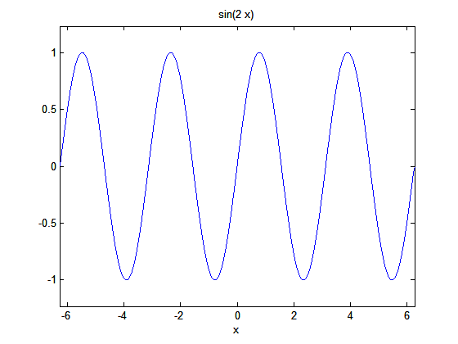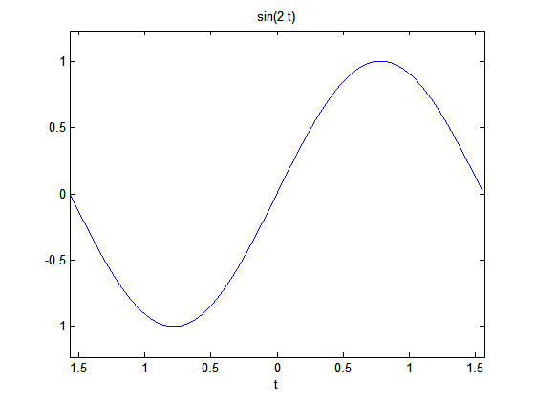

图18 图19

练习题
1．设有分块矩阵A = ，其中E, R, 0, S分别为单位矩阵、随机矩阵、零矩阵和对角矩阵，试通过数值计算验证A² = ．
2．用命令magic(n) 生成幻方矩阵，通过计算研究它的性质，如行和、列和、两条对角线和等(可以利用命令diag, sum, fliplr, flipud，其用法可以查阅MATLAB帮助系统)．
3．设y₁ = –1/(1+x²)，y₂ = exp(–x²/2)，y₃ = sin(2x)，y₄ =，x在
[–2, 2]内适当离散化，计算y₁ + y₂，y₁y₂，y₃/y₂，(5y₄ – y₁)/y₂²．
4．自己选择一非负单调递减序列a₁，a₂，…，a_{n} ≈ 0，a₁远大于a_{n}，用从1到n和从n到1两种顺序计算 Combina_{k}，观察哪个更准确些，分析原因．
5．对I_{n} = ∫₀¹x^{n}e^{x–1}dx ( n = 0, 1, 2, … ) 证明如下递推公式：
I₀ = 1 – e^{–1}， I_{n} = 1 – nI_{n–1}， n = 1, 2, … .
用递推公式计算I₁, I₂, …, I_{n}，观察n多大时结果就不对了(考虑一个简单的判断结果错误的标准)，为什么会出现这种情况．如果将递推公式反过来，即
I_{n–1} = ( 1 – I_{n} )/n .
从I_{n}倒过来计算I_{n–1}, …, I₁, I₀，而I_{n}由下式估计
(mine^{x–1})\s\up5( 1 ) = I_{n}⁽¹⁾ < I_{n} < I_{n}⁽²⁾ = (maxe^{x–1})\s\up5( 1 )．
不妨取I_{n} = ( I_{n}⁽¹⁾ + I_{n}⁽²⁾ )/n，将计算结果与前面的进行比较，得到什么启发．
6．用几种方法作x²，x³，x⁴，x⁵的图形，如一个图上画几条曲线，用subplot作多幅图形等，考虑如何画上x轴，y轴，并在图上加各种标注．
7．用作图法求x² = 8lnx和4sinx – x – 2 = 0的根的近似值．
8．作曲面z = x² – y²的三维图形．
9．图20中电阻R = ( R₁ + R₂ ) 为分压器，R_{L}为负载电阻，试将分压比y = U_{L}/U表示为x = R₂/R和a = R_{L}/R的函数，并
以a为参数(a = 10, 1, 0.1 )，作函数y(x, n)
的图形，对结果作出解释．
R₁
U R R₂
R_{L} U_{L}

图20
10．建立M文件作以下计算：
(1) 自然数n的阶乘；
(2) n中取m的组合；
(3) 已知任意两个多项式(不一定同阶)的系数，求它们的和．

参考文献
1 姜启源, 何青, 高立．数学实验．北京：高等教育出版社，1999
2 叶其孝主编．大学生数学建模竞赛辅导教材(三)．长沙：湖南教育出版社，1998
3 MathWorks Inc., MATLAB 6.5.1在线帮助文档
4 张志涌, 徐彦琴等．MATLAB教程．北京：北京航空航天大学出版社, 2001

http://blog.csdn.net/owldestiny/archive/2010/10/11/5932833.aspx
初学者要把下面的基本使用规则，牢记于心
1. 输入时，标点必须是英文状态下的
2. 大多数情况下，matlab对空格不予处理
3. 小括号代表运算级别，中括号用于生成矩阵，大括号用于构成单元数组
4. 分号;的作用：不显示运算结果，但对图形窗口不起作用。分号也用于区分行
5. 逗号,的作用：函数参数分隔符，也用于区分行，显示运算结果，当然不加标点也显示运算结果
6. 冒号:多用于数组
7. 续行号...不能放在等号后面使用，不能放在变量名中间使用，起作用时默认显蓝色
8. 双引号'string'是字符串的标识符
9. 感叹号!用于调用操作系统运算
10.百分号%是注释号，百分号后面直到行末的语句matlab跳过执行.另外还有一个块注释，即对多行一次注释，会使用到，格式为（注意%{ 和%}都要单独成行）
%{
%}
11.乘号*总是不能省略的，除了表示复数，比如2+3i时可以省略
12.除号/或\，它两个的关系是：a除以b表示为a/b，或b\a
13.等号=用于赋值
14.双等号==表示数学意义上的等号
15.主窗口里面，输入时，换行用Shift+Enter
16.主窗口里面，运行程序，执行命令用Enter
17.矩阵中用圆括号表示下标，单元数组用大括号表示下标
18.对变量名的基本要求：区分大小写，不超过63个字符，以字母开头，只能是字母，数字和下划线
19.clc即clear command（清屏），
clf即clear figure（清理图形窗口）
clear 清理内存所有变量，
clear+变量名 清理内存指定变量
edit+函数名 查看或编辑源文件
who 显示当前变量名列表
whos 显示变量详细列表
which+函数名 证实该函数是否在当前路径
what 列出当前路径的所有matlab文件
load 加载外部文件
save 保存文件到外部
20.matlab的帮助函数：
help
help+函数名或help+函数类名 精确查询
helpwin 打开帮助窗口
helpwin+函数名 精确查询
helpdesk 打开帮助窗口
doc 打开帮助窗口
doc+函数名 打开帮助窗口，精确查询
lookfor+关键字 这个是matlab中的谷歌，模糊查询
21.有时候程序会陷入死循环，这时把操作切换到运行窗口，按Ctrl+C结束运行
22.函数式M文件的文件名，在matlab主窗口下不区分大小写，
函数式M文件中，变量都是局部变量
脚本式M文件中，变量都是全局变量
23.主窗口中，几个有用的快捷键：
在命令提示符后，可以用键盘上的上箭头和下箭头调用历史命令行
Esc 清除当前输入行
Ctrl+左箭头，光标左移一个单词
Ctrl+右箭头，光标右移一个单词
Del 删除光标后一个字符
Alt+Backspace 恢复上次删除
24.编辑器（Editor）中的几个有用的快捷键：
Tab或Ctrl+] 增加缩进，对多行有效
Ctrl+[ 减少缩进，对多行有效
Ctrl+I 自动缩进，对多行有效
Ctrl+R 注释，对多行有效
Ctrl+T 去掉注释，对多行有效
Ctrl+B 括号配对检测，未配对会有红色波浪线标出
F12 设置或取消断点
F5 运行程序

Hilbert矩阵的分量满足 H(i, j) = 1/( i + j – 1 )
幻方是一种很有意思的数字矩阵，著名的九宫八卦阵就与幻方有关。幻方的定义为： 1到n×n的整数填入n×n的方格中，每行和每列以及对角线的数字之和必须是相等的。
帕斯卡矩阵：由杨辉三角形表组成的矩阵称为帕斯卡(Pascal)矩阵。

